L’ÉGYPTE ANCIENNE AU IIIe MILLÉNAIRE AVANT L’ÈRE COMMUNE
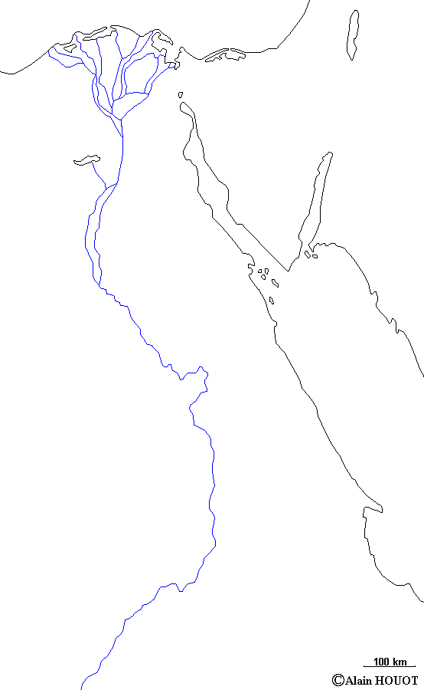
TAWYT
(L’ÉGYPTE)
Cartographie © Alain HOUOT, Lexique et contours des régions © ALI YÉRO Souleymane & BERTHO Erwan (2015)
Iteru
(Le Nil)
1ère cataracte
SHEMOU
(HAUTE-ÉGYPTE)
Gizeh
MEHOU
(BASSE-ÉGYPTE)
Inebou
Hedjou
(MEMPHIS)
Wasset
(THÈBES)
IMPORTANT ! À LIRE AVANT DE COMMENCER ÀTRAVAILLER
Consignes de la réalisation de la carte et de la légende :
À l’aide du livre d’Histoire, coloriez la carte en respectant les indications de coloriage de la légende ci-dessous.
Respectez les couleurs !
------------------------------------------------------------ ---------------------------------------------------------------------------------
L’ÉGYPTE ANCIENNE AU IIIe MILLÉNAIRE AVANT L’ÈRE COMMUNE
Légende :
(En rouge) Les sites remarquables de l’Égypte ancienne au IIIe millénaire et les capitales

(En Bleu au feutre) Le Nil et son delta

(En vert, au crayon de couleurs) Les terres cultivées et les régions habitées

(En jaune, au crayon de couleurs) Le désert, domaine de Seth, frère d’Osiris.

Pour aller plus loin…
L’Histoire de l’Égypte ancienne nous est parvenue d’abord grâce aux historiens grecs, car les Grecs étaient fascinés par la civilisation égyptienne. C’est pourquoi la plupart des noms de lieux que nous connaissons de l’Égypte ancienne sont des noms grecs.
Mais grâce aux archéologues et aux spécialistes des hiéroglyphes, nous connaissons maintenant les noms que les Égyptiens donnaient à leur propre pays et à ses régions.
Pour le devoir, apprenez les noms grecs de la carte, c’est plus simple : mais n’oubliez pas que l’Égypte ancienne fut un métissage entre l’Orient et l’Afrique.

Noms égyptiens | Noms grecs et romains | Signification
Descheret | Désert | Le désert
Inebou Hedjou | Memphis | 1ère Capitale de Pharaon
Iteru | Nil | Le fleuve
Kemt | Le limon fertile | La terre cultivée, elle est noire.
Mehou | Basse-Égypte | L’Égypte du delta du Nil
Per-Aa | Pharaon | Le palais des rois d’Égypte
Shemou | Haute-Égypte | L’Égypte des montagnes
Tawyt | Égypte | Les deux terres
Wasset | Thèbes | 2ème capitale

